Srijeda, 2. veljače 2022.
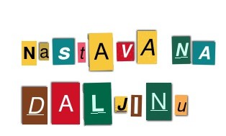

Dobro jutro!
Danas ćeš malo vježbati i ponavljati ono što smo već učili.
MATEMATIKA – Jedinice za novac, vježbanje
Otvori svoju radnu bilježnicu na str. 68. i 69. i riješi zadane zadatke.
Kada završiš s radom fotografiraj stranice i pošalji učiteljici na WhatsApp.
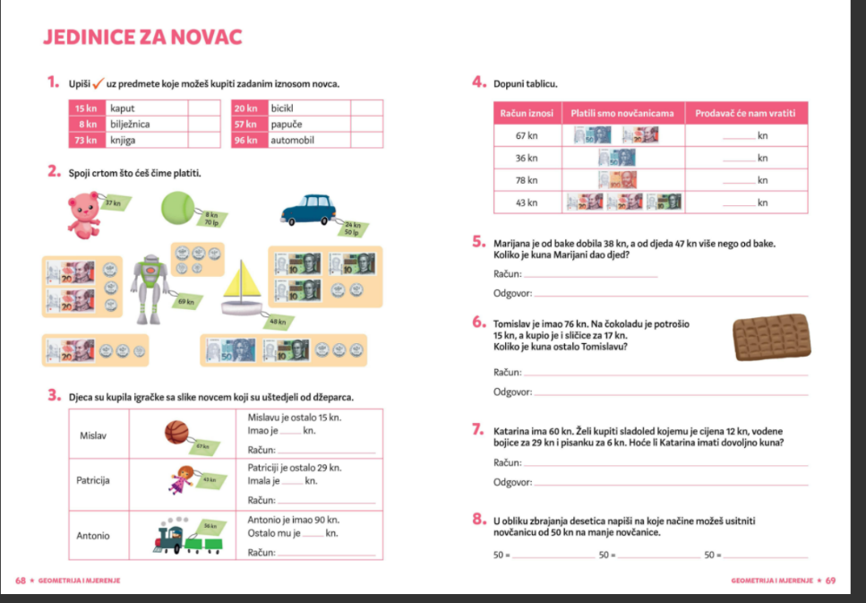

HRVATSKI JEZIK – odgovaranje na postavljena pitanja
Otvori udžbenik Pčelica 2 na str. 6. Prisjeti se priče Probudi se i još jednom je pročitaj.
Nakon čitanja potpunom rečenicom odgovori na pitanja (pitanja ne trebaš prepisivati). Piši u pisanku.
- Tko razgovara u priči?
- Koje je doba dana?
- Kako mama sve naziva dječaka u priči?
- Zašto mama budi dječaka?
- Prepiši jednu uskličnu rečenicu iz priče.

PRIRODA I DRUŠTVO – Čuvajmo svoje zdravlje
Otvori udžbenik na str. 64. i 65.
Razmisli! Čitaj! Riješi!
Kada završiš sa zadatcima u udžbeniku otvori poveznicu i zabavi se uz karticu primijeni znanje.

https://www.e-sfera.hr/dodatni-digitalni-sadrzaji/8d3705da-144a-4319-9b61-b68dac10f127/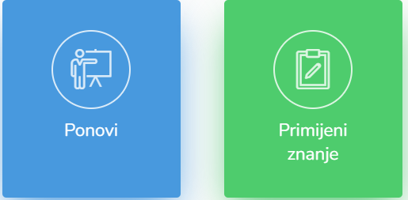
Riješi zadatke u radnoj bilježnici na 69. i 70. str.

Pozdrav od učiteljice!

